1. mount DC-DC power supply to baseplate

Ein Bild, das Text, Elektronik, Elektronisches Gerät, Computerkomponenten enthält.

1. solder USB pigtail to RPI

Ein Bild, das Elektronisches Bauteil, Elektronik, Elektrisches Bauelement, passives Bauelement enthält.

Ein Bild, das Elektronik, Elektronisches Bauteil, Schaltung, Elektrisches Bauelement enthält.
Ein Bild, das Elektronik, Schaltung, Elektronisches Bauteil, Elektrisches Bauelement enthält.
PP5 = GND (black) // PP2 = 5V (red)

1. Mount RPI with spacer to base plate

*Ein Bild, das Elektronik, Elektrisches Bauelement, Elektronisches Bauteil, passives Bauelement enthält.
*

use 2.5x16+6 (4x) / 8x Nylon Flat // *2.5*12+6 (4x) / 2x M2.5 Nuts or similar high*

1. Assemble and attach pihat to RPI with spacer (see above)

Ein Bild, das Elektronik, Elektrisches Bauelement, Elektronisches Bauteil, passives Bauelement enthält.

Ein Bild, das Text, Elektronik, Wand, Im Haus enthält.

1. connecting front plate

Ein Bild, das Elektronik, Schaltung, Elektronisches Bauteil, Elektrisches Bauelement enthält.

Ein Bild, das Elektronik, Schaltung, Elektrisches Bauelement, Elektronisches Bauteil enthält.

Ein Bild, das Text, Auto, Im Haus enthält.

1. connectors for backplate

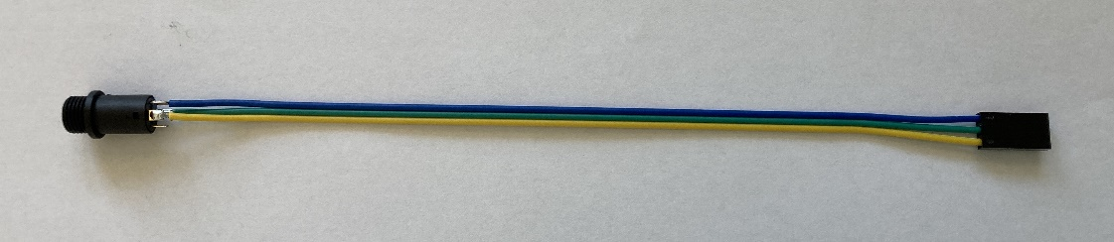

**1-Wire jack socket**

|  |  |
| --- | --- |
| 1 | GND |
| 2 | 5V |
| 3 | Data |
| 4 | ------ |

**1-Wire jack plug**

5V



Data

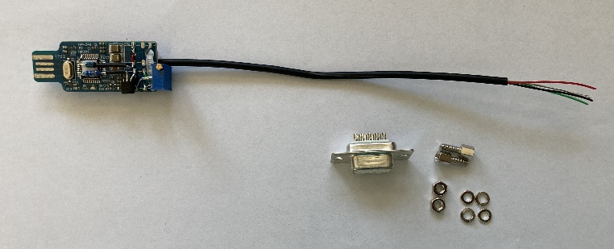 Ein Bild, das Metall, Im Haus, Verbindungsstück, Boden enthält.

|  |  |  |
| --- | --- | --- |
| **Sub-D** | **Farbe** |  |
| 1 | shield | GND |
| 2 | black | PTT, Aktiv LOW |
| 4 | red | CTCSS/SQL |
| 7 | white | Output = TX Audio |
| 9 | green | Input = RX Audio |

